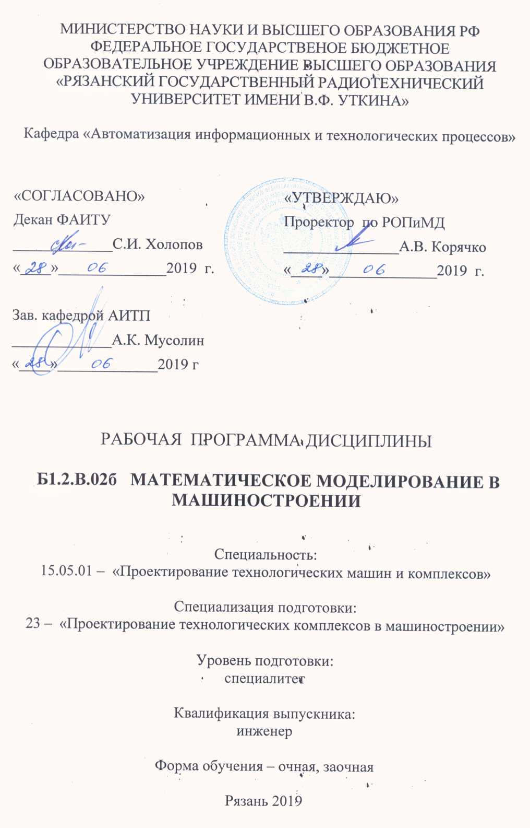

1. Цели и задачи дисциплины.
Целью курса является формирование методического подхода к задаче моделирования систем и процессов в машиностроительных комплексах.
Задача включает в себя:
- знакомство с методами анализа производственных процессов;
- изучение методов и средств планирования и проведения эксперимента, а также обработки экспериментальных данных;
- приобретение практических навыков построения статистических и имитационных моделей систем;
- изучение языков моделирования процессов и систем.

2. Место дисциплины в структуре основной образовательной программы.
Дисциплина «Математическое моделирование в машиностроении» относится к дисциплинам по выбору цикла специализации рабочего учебного плана по специалитету 15.05.01 «Проектирование технологических машин и комплексов», специализации № 11 «Проектирование механообрабатывающих и инструментальных комплексов в машиностроении».
Данная дисциплина основывается на дисциплинах учебного плана «Математика» (С.2.Б.01), «Информационные технологии» (С.2.Б.04).
Студенты, обучающиеся по данному курсу, должны знать общие разделы высшей математики; технологии работы на персональных компьютерах в современных операционных средах; базовые разделы теории вероятностей и математической статистики.
Требования к входным знаниям совпадают с требованиями к освоению предшествующих базовых дисциплин.

3. Требования к уровню освоения содержания дисциплины.
Процесс изучения дисциплины направлен на формирование следующих компетенций:
- общепрофессиональные:
- способностью решать стандартные задачи профессиональной деятельности на основе информационной и библиографической культуры с применением информационно-коммуникационных технологий и с учетом основных требований информационной безопасности (ОПК-3).

В результате изучения дисциплины студенты должны:
Знать: методы моделирования производственных процессов и систем.
Уметь: составлять математические модели производственных процессов и систем.
Владеть: навыками аналитического и экспериментального исследования моделей основных процессов, имеющих место в промышленных объектах.

4. Объем дисциплины и виды учебной работы.
Общая трудоемкость дисциплины «Математические модели процессов и систем» составляет 3 зачетные единицы (108 часов).
Вид учебной работы | Всего часов | Семестры
Аудиторные занятия (всего) | 54 | 10
В том числе:
Лекции | 27 | 10
Практические упражнения (ПУ) | 9 | 10
Лабораторные работы (ЛР) | 18 | 10
Самостоятельная работа (всего) | 54 | 10
Консультации в семестре | 7 | 10
Самостоятельные занятия (СЗ) | 47 | 10
Вид промежуточной аттестации (зачет, экзамен) контроля | зачет | 10
Общая трудоемкость час.  зач. ед. | 108 | 10
Общая трудоемкость час.  зач. ед. | 3 | 10

В результате освоения курса студенты должны знать: основные методы разработки математических моделей производственных систем и процессов. Студенты должны уметь: проводить экспериментальные исследования на модулях и давать квалифицированное заключение о характере протекания процессов и структуре объекта.

5. Содержание дисциплины.
5.1. Разделы дисциплины и виды занятий (с указанием объема в часах)
№ раздела | Раздел дисциплины | Лек-ции | Лаб.  работы | ПУ | Самост. занятия | Индивид. занятия | Всего
1. | Введение | 1 |  |  |  |  | 1
2. | Моделирование как основа эксперимента. | 6 | 4 |  | 10 |  | 20
3. | Концептуальное моделирование производственных процессов и систем. | 2 | 2 | 4 | 12 | 3 | 23
4. | Аналитические модели систем обслуживания. | 2 |  |  | 10 |  | 12
5. | Имитационное моделирование производственных процессов и систем. | 8 | 4 | 5 | 12 | 2 | 31
6. | Проверка адекватности и калибровка имитационной модели. | 3 | 2 |  | 4 |  | 9
7. | Языки моделирования процессов и систем. | 4 | 6 |  | 6 | 2 | 18
8. | Заключение. | 1 |  |  |  |  | 1
Итого: |  | 27 | 18 | 9 | 54 | 7 | 108

5.2. Содержание разделов дисциплины.
5.2.1. Введение.
Общее представление о теории подобия и моделирования. Виды моделей процессов и систем в машиностроительных комплексах. Применение моделирования. Этапы создания моделей, производственных процессов и систем.
    - Моделирование как основа эксперимента.
Основы эксперимента. Погрешности экспериментальных данных. Обработка экспериментальных данных. Общая схема планирования эксперимента. Полный и дробный факторный эксперимент. Статистический анализ и оценка регрессии.
    - Концептуальное моделирование производственных процессов и систем.
Общие понятия концептуального моделирования и его место в технологии моделирования. Словесное описание процессов и систем. Описание и формализация задачи и цели моделирования. Математическая запись критерия цели. Определение границ модели и характера переменных модели и внешней среды. Выбор математического аппарата. Детализация (декомпозиция) модели.
    - Аналитические модели систем обслуживания.
Основы теории массового обслуживания. Структура системы обслуживания.
Моделирование потоков, обслуживающих элементов. Пуассоновское распределение элементов потока. Марковские процессы. Основные характеристики систем обслуживания.
    - Имитационное моделирование производственных процессов и систем.
Основные понятия имитационного моделирования. Принципы построения
моделирующего алгоритма. Транзактный способ организации имитационной модели. Агрегатный способ организации имитационной модели. Организация эксперимента на имитационной модели. Примеры построения моделирующего алгоритма производственных процессов и систем.
    - Проверка адекватности и калибровка имитационной модели.
Назначение проверки на адекватность и калибровка модели. Проверка
адекватности по средним значениям откликов. Проверка адекватности по дисперсии отклика. Калибровка путём сравнения законов распределения параметров модели. Балансировка модели. Оптимизация модели.
    - Инструментальные средства и языки моделирования процессов и систем
Назначение, состав и применение систем автоматизированного моделирования.
Языки моделирования GPSS/PС и GPSS World. Функциональные объекты, операторы GPSS. Методика моделирования средствами языка GPSS World.
    - Моделирование производственных систем сетью Петри.
Особенности применения математического аппарата сетей Петри для описания
дискретных систем. Матричная модель сети Петри. Маркировка сети Петри Основные характеристики. Примеры моделирования машиностроительных комплексов.
    - Заключение.
Перспективы развития методов и средств моделирования производственных
процессов и систем в машиностроении.

Лабораторный практикум.

№ п/п | № раздела дисциплины | Наименование лабораторных работ
1. | 5.2.2. Планирование эксперимента. | Составление полного и дробного факторных планов.
2. | 5.2.4. Имитационное моделирование. | Имитационная модель производственной системы.
3. | 5.2.5. Проверка адекватности и калибровка модели. | Анализ и калибровка моделей.
4. | 5.2.6.Инструментальные средства и языки моделирования процессов и систем. | Моделирование систем средствами GPSS World.

7. Примерный перечень упражнений.
7.1. Концептуальная модель производственного участка.
7.2. Этапы разработки имитационной модели систем и производств.
7.3. Анализ результатов имитационного моделирования.
7.4. Язык моделирования GPSS World и его применение в системах обслуживания.
7.5. Моделирование производственных систем сетью Петри.

8. Список тем для самостоятельных и индивидуальных занятий.
- Виды источников погрешностей экспериментальных данных.
- Применение метода наименьших квадратов при анализе экспериментальных зависимостей.
- Методы анализа устойчивости и чувствительности модели.
- Автоматизированная система моделирования GPSS World.

9. Образовательные технологии.
Изучение дисциплины предусматривает применение форм модульного обучения. Принятая технология основана на разделение изучаемого материала на отдельные логически связанные модули. Данная технология базируется на интерактивной работе в аудитории (лекции, практические занятия, самостоятельная работа студентов), в процессе которой осуществляется изучение содержания модулей.
При проведении занятий осуществляется использование раздаточных учебно-методических материалов.

10. Контроль знаний студентов.
10.1. Форма текущего контроля
Текущий контроль по дисциплине проводится в виде тестовых опросов по отдельным темам, на основе проверке заданий, выполняемых самостоятельно и на практических занятиях.
10.2. Формы промежуточного контроля
Формы промежуточного контроля по дисциплине – зачет.

11. Учебно-методическое обеспечение дисциплины.
11.1. Рекомендуемая литература:
    - Советов Б.Я., Яковлев С.А. Моделирование систем. М.: Высш. шк., 2001.
    - Вычислительные модели автоматизированных производств. Методические указания к лабораторным работам. Рязань, РГРТА, 1997.
    - Поршнев С.В. Компьютерное моделирование физических процессов с использованием пакета MathCAD. М.: Горячая линия-Телеком. 2002.
    - Бакалов В.П. Цифровое моделирование случайных процессов. М.: САЙНС-ПРЕСС, 2002.
    - Гультияров А.К. MatLab 5.2. Имитационное моделирование в среде Windows. Практическое пособие. – С.Пб.: Крона принт. 1999.
    - Маклаков С.В. Вр. Win и Er.Win. Case-средства разработки информационных систем. М.: диалог-МИФИ. 2001.
    - Советов Б.Я., Яковлев С.А. Моделирование систем. Практикум. Учеб. пособие. М.: Высш. шк. 2003.
    - Морозов А.С. Моделирование технологических процессов и систем: учеб. пособие / Рязан. гос. радиотехн. ун-т. - Рязань, 2007.

11.2. Средства обеспечения освоения дисциплины.
Учебные фильмы, пакеты автоматизированного моделирования GPSS World.

12. Материально-техническое обеспечение дисциплины.
Лаборатории по техническим средствам автоматизации и компьютерный класс на 20 рабочих мест.

Программа составлена в соответствии с Государственным образовательным стандартом высшего образования по специалитету 15.05.01 «Проектирование технологических машин и комплексов», Специализация № 11 – «Проектирование механообрабатывающих и инструментальных комплексов в машиностроении».

Программу составил,
доцент каф. АИТП ________________А.Н. Варнавский

Программа рассмотрена и одобрена на заседании кафедры АИТП «__» _________201__ г., протокол №___.

Зав. кафедрой АИТП
д.т.н., профессор ________________А.К. Мусолин

